KẾ HOẠCH DẠY HỌC
Môn học: SHTCĐ
Tên bài học: Tìm kiếm sự hỗ trợ từ bạn bè tiết: 31
I. Yêu cầu cần đạt.
- Nhận ra được những tình huống mâu thuẫn với bnaj mà không thể tự mình giải quyết được, cần phải tìm kiếm sự hỗ trợ.
1. Năng lực:
- Giao tiếp, hợp tác; Tự chủ, tự học.
- Có kĩ năng tìm kiếm sự hỗ trợ từ bạn bè.
2. Phẩm chất
- Bồi dưỡng phẩm chất nhân ái, trung thực, trách nhiệm.
II. Đồ dùng dạy học
1.Giáo viên: KHBD, SGK, Một số tình huống mâu thuẫn với bạn bè của HS lớp 2.
2.Học sinh: SHS
III. Các hoạt động dạy học chủ yếu
Hoạt động của Giáo viên | Hoạt động của Học sinh
I. HOẠT ĐỘNG KHỞI ĐỘNG  a. Mục tiêu:Tạo tâm thế hứng thú cho học sinh và từng bước làm quen bài học.  b. Cách tiến hành:  - GV giới thiệu trực tiếp vào bài học Hoạt động giáo dục theo chủ đề: Tìm kiếm sự hỗ trợ từ bạn bè.  II. HOẠT ĐỘNG HÌNH THÀNH KIẾN THỨC  Hoạt động 1: Tìm kiếm sự hỗ trợ  a. Mục tiêu: Giúp HS nhận ra được các tình huống bất hòa mà tự mình không thể giải quyết, cần phải tìm kiếm sự hỗ trợ.  b.Cách tiến hành:  (1) Làm việc nhóm:  - GV chia lớp thành các nhóm.  - GV tổ chức cho HS thảo luận nhóm theo câu hỏi:  + Kể lại các tình huống bất hòa với ạn mà em không thể tự giải quyết được.  + Khi gặp những tình huống đó, em sẽ tì kiếm sự hỗ trợ từ ai? Vì sao?  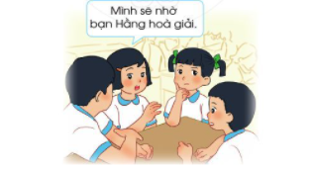  (2) Làm việc cả lớp:  - GV yêu cầu các nhóm chia sẻ kết quả thảo luận trước lớp theo các nội dung trên.  - Các HS ở dưới trao đổi, đặt thêm câu hỏi cho nhóm đang trình bày kết quả thảo luận.  - GV tổng kết và rút ra kết luận.  c. Kết luận:Khi gặp tình huống mâu thuẫn, bất hòa với bạn mà không thể tự mình giải quyết được, các em hãy tìm sự hỗ trợ từ thầy cô giáo, bố mẹ, người thân và bạn bè.  Hoạt động 2: Thực hành tìm kiếm sự hỗ trợ từ bạn bè  a. Mục tiêu: Giúp HS biết cách tìm kiếm sự hỗ trợ từ bạn bè khi không tự mình giải quyết được mâu thuẫn với bạn bè.  b.Cách tiến hành:  - GV tổ chức cho HS thảo luận nhóm theo yêu cầu:  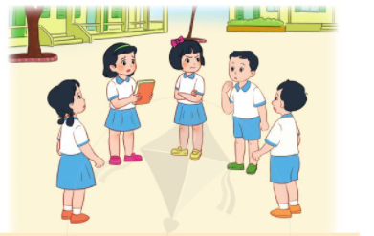  + Quan sát tranh và thảo luận về cách xử lí của bạn Linh. Tình huống được đưa ra là: Linh mượn sách của Hồng và đã làm rách, Hồng rất bực bội và không nghe lời xin lỗi của Linh.  + Các nhóm sẽ thể hiện cách xử lí tình huống của nhóm mình thông qua đóng vai.  - GV mời các nhóm lên trước lớp đóng vai thể hiện cách xử lí tình huống.  - GV yêu cấu các nhóm còn lại quan sát, lắng nghe và nhạn xét. GV đưa ra kết luận.  - GV mời HS chia sẻ về những điều bản thân học được sau khi đóng vai xử lí tình huống.  c. Kết luận: Khi gặp những tình huống với bạn bè mà các em không thể tự mình giải quyết được, hãy tìm đến sự hỗ trợ từ bạn bè, Bạ bè sẽ là người đứng giữa để giúp em phân tích, giải quyết bất hòa.  - GV hướng dẫn HS hòa giải với bạn khi xảy ra mâu thuẫn. | - HS lắng nghe  - HS chia thành các nhóm.  - HS thảo luận theo nhóm, trả lời câu hỏi.  - HS trình bày trước lớp.  - HS trao đổi, đặt thêm câu hỏi.  - HS lắng nghe, tiếp thu.  - HS thảo luận nhóm, trả lời câu hỏi.  - HS đóng vai trước lớp.  - HS chia sẻ.  - HS lắng nghe, tiếp thu.  - HS thực hành.
IV. Điều chỉnh sau bài dạy
…………………………………..…………………………………………………...
.……………………………………………………………………………………….………………………………………………………………………………………

